Pêcher la perche en arrière-saison
(Source : extrait de 1max2peche)
Nous rentrons enfin dans la période bénie pour toucher de belles et grosses zébrées. D’octobre à fin novembre, les grosses perches s’activent et pour réussir ce moment exceptionnel nous sommes obligés de trouver la réponse aux 5 questions suivantes : « Que prennent-elles, quelle taille, où, quand et comment ? »
Au-dessus de 45 cm, c’est une très belle perche ; au-dessus de 50 cm, c’est une perche d’exception et chaque centimètre de plus, c’est une rareté ! Donc pêcher de grosses perches, c’est aller chercher des 40+ mais prendre des perches de 30 à 40 cm c’est bien voire très bien car c’est le milieu qui les abrite qui définit leur taille.

Les leurres à grosses perches
. Elles nous demandent de leur proposer une « proie » et une seule pour les décider, avec la bonne vibration, la bonne vitesse et la bonne animation, celle du jour qui, bien évidemment, n’est pas celle de la veille ou du lendemain.
Les leurres durs sont par définition des leurres de réaction pour la plupart mais on s’attache à les différencier entre les métalliques et les résines plastiques pour bien comprendre leur complémen-tarité en action de pêche. Les métalliques tels que les jigs, les lames vibrantes, les ondulantes, les spinnerbait, les cuillères tournantes et les spintail, sont ceux qui émettent le plus de vibrations et d’éclats visuels, en clair qui « agressent » le plus les poissons dans des couches d’eau qui peuvent être supérieures à 15 m. Attention toutefois à ne pas négliger les buzzbait pour pêcher en surface. Les résines tels que les poissons nageurs de type crankbait, les lipless, les jerkbait, les stickbait, bien qu’équipés de billes de différentes sonorités et de faces miroitantes, sont plus axés pour une pêche mimétique, c’est à dire qui se rapproche du vivant sans pour cela excéder une profondeur de pêche de 6 m. La majorité de ces leurres permettant une pêche dans les 3 premiers mètres de la surface mais comme la perche est capable de monter de plusieurs mètres, aucun souci pour nos pêches.
Les leurres souples sont les leurres des pêches mimétiques et viennent complémenter en terme vibratoire notre arsenal de leurres durs. Les principaux avantages sont que nous pouvons pêcher dans n’importe quelle profondeur, de la surface jusqu’à 35 m, selon le grammage ajouté pour équilibrer le leurre ; que le nombre de couleurs est infini et permet de s’adapter à la couleur des poissons de fourrage et de l’eau ; que les vibrations sont vraiment différentes et se classent très facilement au regard des gommes constitutives (silicones) et des appendices vibratoires ajoutés aux leurres ; et que le coût pour s’équiper reste assez abordable et permet donc d’avoir plusieurs leurres identiques et/ou différents selon la constitution de notre boite. Ce sont les leurres qui ont le registre vibratoire le plus faible et qui correspondent donc plus à la réalité du vivant sachant que si l’on doit préparer une boite, il fau choisir des shad, des grub, des finess, des écrevisses ou craw, des créatures.
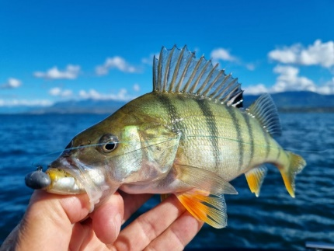
Gunki G’Bump 4 pouces coffré par cette 35+.=

La taille des leurres
Elle est choisie selon la taille des proies présentes sur le poste de pêche et de l’activité des poissons que l’on découvre pendant la pêche. Pour constituer correctement la boite de leurres on est obligé d’avoir une grande polyvalence et donc on la compose avec des leurres durs et souples de 1,5 à 7 pouces – 3,5 à 21 cm car la perche n’est pas attirée que par de petites proies. Pour donner une idée de ce qu’il faut en termes de taille, plus la saison avance, plus les belles zébrées se focalisent sur des proies de tailles conséquentes et il n’est pas rare de les toucher en novembre avec des finess de 18 cm. A l’inverse, au mois de juin, il nous arrive de ne les toucher que sur des leurres d’une taille de 3/4 cm !
En ce qui concerne les leurres souples, on prend des têtes plombées légères, de 0,5 gr, à très lourdes, jusqu’à 28 gr suivant les profondeurs du milieu de pêche et les animations que l’on souhaite appliquer à nos leurres. Les lames vibrantes ou des spintail de 4 pouces sont largement suffisants grâce à leurs capacités vibratoires mais attention aux brochets qui ont tendance à bien les aimer aussi. En ce qui concerne le cas des poissons nageurs, les tailles à choisir peuvent être comprises entre trois à quinze centimètres selon le volume de la classe des leurres, maximum 8 cm pour les crank qui sont trapus et 15 cm pour les longbill ou jerkbait minnow qui restent des leurres assez effilés par exemple.
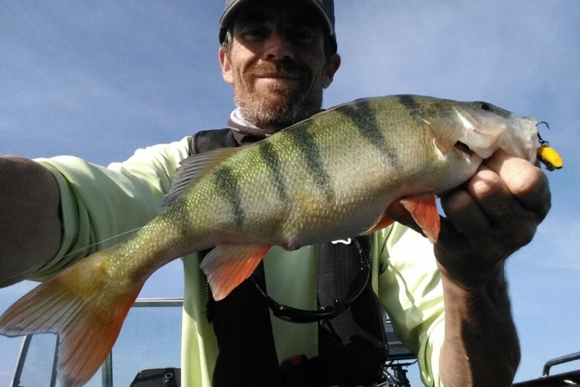
Cette 43+ a tapé sur un tailspin 28g.

Où pêcher des grosses perches ?
Les grosses perches n’ont pas le même comportement que les autres. Souvent en bancs de faible nombre, rarement plus d’une dizaine, elles fréquentent des zones particulières du milieu. Friandes d’écrevisses, de fourrages argentés comme les ablettes et les gardons mais aussi de larves aquatiques (gammares, larves de mouche de mai…), elles aiment croiser leurs proies sur une cassure nette qui les amènent directement dans un plateau, enherbé de préférence ou à l’inverse en profondeur. Si le plateau possède une ou deux micro fosses parsemées de bois, c’est l’idéal, elles se posent dessus en attente de bondir sur une proie ! Attention à ne pas les rater ou les décrocher car elles disparaissent aussitôt et pour la journée.
Quel’on pêche en étang ou en fleuve / rivière, on cible dans un premier temps les zones comportant des structures à l’abri des courants forts qui ont deux rôles importants, celui de refuge et de nutrition. On parle des piles de pont, des digues, des arbres immergés mais aussi des dessous de péniches, de pontons bateau, de bouées fixées par une chaine depuis des lustres, bref de toutes les structures naturelles mais aussi construites par l’homme. Les préférences de leurres, de pêche ou de poste ne doivent pas empêcher de pêcher différents spots car on doit trouver le choix des poissons au jour de notre sortie.

Quand pêcher ?
Il y a bien une seule saison sur laquelle on peut être sûr de trouver à chaque sortie de belles zébrées et c’est bien l’automne, enfin, de septembre à fin décembre si la climatique est bonne. Attention les trouver ne veut pas dire les faire mordre car c’est tout le défi de leur proposer au bon moment de la journée, le bon leurre avec la bonne animation. Les heures à cibler sont préférentiellement celles du lever du jour ou au coucher du soleil puisque les grosses perches montent et descendent le long des cassures pour venir dans les plateaux chercher leur pitance. Certains jours sont plus intéressants que d’autres en termes de lumière comme les jours couverts car la luminosité reste identique ce qui donne la possibilité aux poissons de se nourrir toute la journée.

Comment pêcher des grosses perches ?
Ou plutôt à quelle vitesse. C’est le paramètre le plus important pour séduire less grosses perches, tantôt agressives, tantôt fainéantes, elles demandent de caler la vitesse et l’animation à leur rythme.
Par expérience, on sait que de petits bonds entrecoupés de pauses sur le fond avec des leurres souples peuvent être la solution pour les poissons pas trop actifs car ils viennent ramasser le leurre sur le fond. A l’inverse, sur les poissons actifs, on peut utiliser des leurres de surface chargés en billes, des cranks ou des leurres souples avec des animations forcées à grandes vitesses, le tout est de marquer aussi une pause pour prendre une attaque.

